**Министерство Образования Республики Беларусь**

**Учреждение образования  
Международный государственный экологический институт   
имени А. Д. Сахарова БГУ**

Факультет мониторинга окружающей среды  
Кафедра экологических информационных систем

РАЗРАБОТКА ПРОГРАММЫ-СОРТИРОВКИ ЭЛЕМЕНТОВ ЛИНЕЙНОГО МАССИВА

Курсовой проект студента 1-го курса  
Шундрика Владислава Владимировича

_________В. В. Шундрик

«Допустить к защите» Научный руководитель

зав. кафедрой экологических к.ф.-м.н.,доцент.  
информационных систем, _________А. Л. Карпей  
к.ф.-м.н.,доцент   
___________В. А. Иванюкович  
«___»______________2019 г.

Минск 2019

**Министерство Образования Республики Беларусь**

**Учреждение образования  
Международный государственный экологический институт   
имени А. Д. Сахарова БГУ**

Факультет мониторинга окружающей среды  
Кафедра экологических информационных систем

РАЗРАБОТКА ПРОГРАММЫ-СОРТИРОВКИ ЭЛЕМЕНТОВ ЛИНЕЙНОГО МАССИВА

Пояснительная записка к курсовому проекту

Исполнитель,

студент гр. А81ИСТ2_______ Шундрик. В. В

Руководитель,

к.ф.-м.н., доцент __________ Карпей А. Л.

Минск 2019

Содержание

Введение 4

1 Разработка эскизного и технического проектов программы 6

1.1 Назначение и области применения 6

1.2. Технические характеристики 6

1.2.1 Постановка задачи 6

1.2.2 Организация входных и выходных данных 7

1.2.3 Выбор состава технических и программных средств 7

2 Разработка рабочего проекта программы 9

2.1 Разработка программы 9

2.2 Спецификации программы 9

2.3 Текст программы (основной алгоритм) 9

2.4 Описание программы 17

2.5 Тестирование 17

3.Руководство оператора 18

Заключение 23

# Введение

В настоящее время проблема создания приложений и внедрение их в повседневную жизнь очень актуальна. Так, например, создание программ внесения оплаты за различные услуги через терминалы. В каждом офисе есть ПК со специальными приложениями для работы. С помощью приложений ведется производство сложной техники на предприятиях, автоматизация производств. Приложения используются в электро-технических приборах домашнего пользования: калькуляторы, стиральные машины, видеокамеры, фотоаппараты и др. Следовательно, для движения прогресса и внедрения, разработки новых технологий нужны программисты.

Программирование одна из самых сложных наук, и объем информации, усваиваемой программистом очень сложно запомнить. Для помощи программистам создаются и разрабатываться приложения, ориентированные на задачи программистов. Они помогают облегчить жизнь начинающему программисту и сэкономить время более опытному программисту; исключают поиск нужной справочной информации в интернете и библиотеках, обеспечивая нужными данными прямо на рабочем месте. Время - главный фактор в работе программиста, от которого зависит заработная плата. Иногда сроки на написание программы очень сжаты, и это не позволяет тратить много времени на поиск информации в книгах и справочниках. Можно использовать поиск в интернете, но еще более упрощает работу программиста справочное приложение. Так же, как и при помощи интернета, программист может найти информацию, не отходя от рабочего места. Преимущество приложения перед интернетом в том, что оно исключает «копание» по сайтам, попадание *спама*и вирусов в ПК. А попадания вирусов в компьютер может привести к самым нежелательным последствиям.

Вы хотите написать реферат по биологии. Скорее всего, писать его вы будете на компьютере в каком-либо текстовом редакторе. А откуда взялся текстовый редактор? Конечно, его написали программисты. Вы будете искать информацию в интернете используя браузер, который тоже написали программисты. После того, как напишете реферат, вы захотите отдохнуть и поиграть в компьютерную игру, которую опять-таки написали программисты. Вообще, работа на компьютере невозможна без использования программ, которые пишут программисты. А значит, если бы не было программирования — не было бы и программ, а компьютер представлял бы собой кучу дорогого железа, ведь сделать что-то с помощью компьютера без программ невозможно.

Тема курсового проекта – создание программы-сортировки. Эта программа должна быть простой в обращении и удобной для использования. Она нацелена на сортировку элементов линейного массива.

# 1 Разработка эскизного и технического проектов программы

## Назначение и области применения

Назначение - помощь в освоении способов сортировки линейных массивов. Данная программа может использоваться для освоения студентом(учеником) способов сортировки одномерных массивов Использование данной программы значительно облегчит работу преподавателю.

## 1.2. Технические характеристики

### 1.2.1 Постановка задачи

Создание программы-сортировки элементов в массиве с помощью визуальных компонентов интегрированной среды Delphi. Программа должна сортировать элементы массива по возрастанию.

Реализовать ввод значений в первый массив и вывод в другой, уже с отсортированными элементами, создать информационное сообщение выводимое при ошибки ввода компонентов массива и его размера.

Для того, чтобы воспользоваться данной программой необходимо в поле “кол-во элементов массива” ввести кол-во элементов массива, которое вы захотите, и нажать на кнопку “изменить размер”. Затем необходимо ввести элементы в массив или заполнить их случайными числами. Для случайного заполнения есть специально сделанная кнопка “Рандом”. После заполнения массива можно приступать к работе с ним, используя соответствующую кнопку “Выполнить”. Если размер массива или элементы в массиве введены неверно, то информация об ошибке появится прямо на экране.

### 1.2.2 Организация входных и выходных данных

В программе используются следующие переменные, в которых хранятся входные и выходные данные:

N: integer – переменная, которой присваивается размер массива.

A: array of integer – статический массив в который вводятся элементы массива.

A: array of integer – статический массив, который используется для вывода отсортированных элементов массива.

### 1.2.3 Выбор состава технических и программных средств

В последнее время резко возрос интерес к программированию. Это связано с развитием и внедрением в повседневную жизнь информационно-коммуникационных технологий. Если человек имеет дело с компьютером, то рано или поздно у него возникает желание, а иногда и необходимость, программировать.

Среди пользователей персональных компьютеров в настоящее время наиболее популярно семейство операционных систем Windows и, естественно, что тот, кто собирается программировать, стремится писать программы, которые будут работать в этих системах.

Несколько лет назад рядовому программисту оставалось только мечтать о создании собственных программ, работающих в среде Windows, т. к. единственным средством разработки был Borland C++ for Windows, явно ориентированный на профессионалов, обладающих серьезными знаниями и опытом.

Бурное развитие вычислительной техники, потребность в эффективных средствах разработки программного обеспечения привели к появлению систем программирования, ориентированных на так называемую "быструю разработку", среди которых можно выделить Borland Delphi и Microsoft Visual Basic. В основе систем быстрой разработки (RAD-систем, Rapid Application Development — среда быстрой разработки приложений) лежит технология визуального проектирования и событийного программирования, суть которой заключается в том, что среда разработки берет на себя большую часть рутинной работы, оставляя программисту работу по конструированию диалоговых окон и функций обработки событий. Производительность программиста при использовании RAD-систем — фантастическая.

*Среда программирования – Delphi – весьма быстрая и удобная для разработки приложений различного назначения для Windows* Для нормальной работы программы необходим IBM совместимый компьютер с тактовой частотой процессора не ниже 3.7 ГГц и выше, оперативной памятью 4 Гб, жесткий диск объемом не менее 1 Тб.

# 2 Разработка Рабочего проекта программы

## 2.1 Разработка программы

С точки зрения пользователя, база данных – это программа, которая обеспечивает работу с массивами. С точки зрения программиста, база данных – это набор файлов, содержащих информацию.

В состав Delphi входят компоненты, позволяющие создавать программы работы с файлами данных, созданными различными системами от SE до Oracle также позволяет программисту, используя утилиту Borland Database Desktop, создавать файлы баз данных в различных формах.

## 2.2 Спецификации программы

Следует обратить внимание, что только при нажатии на кнопку значения из Strngrd1 будут скопированы в массив A. И при сортировке массива работа будет совершаться непосредственно над этим массивом. Вывод массива в поле Strngrd2 так же осуществляется через данный массив.

## 2.3 Текст программы (основной алгоритм)

unit Unit1;

interface *(рис.1)*

uses

Windows, Messages, SysUtils, Variants, Classes, Graphics, Controls, Forms,

Dialogs, StdCtrls, ExtCtrls, Grids, Math, DateUtils, Menus ;

Type

TForm1 = class(TForm)

btn1: TButton;

btn4: TButton;

btn5: TButton;

StringGrid1: TStringGrid;

lbl1: TLabel;

lbl2: TLabel;

lbl3: TLabel;

edt1: TEdit;

rg1: TRadioGroup;

StringGrid2: TStringGrid;

btn7: TButton;

edt2: TEdit;

lbl4: TLabel;

Button1: TButton;

Button2: TButton;

Memo1: TMemo;

mm1: TMainMenu;

N1: TMenuItem;

N2: TMenuItem;

N3: TMenuItem;

N4: TMenuItem;

procedure btn5Click(Sender: TObject);

procedure FormCreate(Sender: TObject);

procedure btn1Click(Sender: TObject);

procedure btn4Click(Sender: TObject);

procedure btn7Click(Sender: TObject);

procedure Button1Click(Sender: TObject);

procedure Button2Click(Sender: TObject);

procedure N4Click(Sender: TObject);

procedure N3Click(Sender: TObject);

procedure N2Click(Sender: TObject);

private

{ Private declarations }

public

{ Public declarations }

end;

const

Nmax=300000;

type Mas1=array[1..Nmax] of integer;

var

starttime, endtime, q:integer;

Form1: TForm1;

var A:Mas1;

n,i,j: integer;

implementation

uses Unit2, Unit4;

{$R *.dfm}

procedure TForm1.btn5Click(Sender: TObject);

begin

close

end;

*(рис.7)*

procedure TForm1.FormCreate(Sender: TObject);

begin

Memo1.Clear;

Memo1.Lines.Add(‘Результаты выполнения в мс:’) ;

n:=5 ;

edt1.Text:=FloatToStr(n) ;

StringGrid1.ColCount:=n+1;

StringGrid2.ColCount:=n+1;

RG1.ItemIndex:=0;

edt2.text:='';

end;

procedure TForm1.btn1Click(Sender: TObject);

begin

if not (tryStrToint(Edt1.text,n)) or not (n>=0) then begin

Showmessage(‘Проверьте введенные данные’); exit ; end;

if (n>300000) then begin

Showmessage ('Кол-во элементов массива не может превышать 300000 ');

exit ; end;

{Проверка размеров массива *(рис.5)*}

n:=StrToInt(edt1.Text);

StringGrid1.ColCount:=N+1;

StringGrid2.ColCount:=n+1;

for i:=1 to n do

StringGrid1.Cols[i].Clear;

for i:=1 to n do

StringGrid1.Cols[i].Clear;

for i:=1 to n do

StringGrid2.Cols[i].Clear;

edt2.text:='';

*(рис.2)*

end;

procedure TForm1.btn4Click(Sender: TObject);

begin

Randomize;

for i:=1 to n do

StringGrid1.Cells[i,0]:=IntToStr(RandomRange(-150,390));

{Заполнение массива рандомными числами *(рис.3)*}

for i:=1 to n do

StringGrid2.Cols[i].Clear;

end;

procedure TForm1.btn7Click(Sender: TObject);

var g:string;

min:Integer;

Sort:Boolean;

i, j, k,x,rez,r,temp: integer;

begin

for i:=1 to n do

StringGrid2.Cols[i].Clear;

starttime:=GetTickCount;

{Запуск секундомера}

for i:=1 to n do

if not (TryStrToInt(StringGrid1.Cells[i,0],r)) then begin

ShowMessage(' Проверьте введенные данные ');

exit; end;

for i:=1 to n do begin

a[i]:=StrToInt(Stringgrid1.Cells[i,0]);

end;

Case rg1.ItemIndex of

{Сортировка вставками *(рис.4)*}

0:for i := 1 to n-1 do

for j := 1 to n-i do

if a[j] > a[j+1] then begin

g:='Время через "Сортировку вставками":';

k := a[j];

a[j]:= a[j+1];

a[j+1] := k;

end;

{Сортировка пузырьком}

1:for i:=1 to n do

begin

g:=Время через "Метод пузырька":';

min:=i;

for j:=i+1 to n do

if a[j]<a[min] then

min:=j;

x:=a[i];

a[i]:=a[min];

a[min]:=x;

end;

{Сортировка прямым выбором}

2:for i:=2 to n do

begin

g:='Время через"Метод прямого выбора":';

j:=i;

rez:=a[i];

while ((j>1)and(a[j-1]>rez)) do

begin

a[j]:=a[j-1];

j:=j-1;

end;

a[j]:=rez;

end;

{Сортировка линейным методом}

3: for i:=1 to n do

for j:=i to n do

if a[j]<a[i] then

begin

g:='Время через "Метод линейной сортировки":';

temp:=a[i];

a[i]:=a[j];

a[j]:=temp

end;

end;

for i:=1 to n do

StringGrid2.Cells[i,0]:=FloatToStr(a[i]);

endtime:=GetTickCount;

q:=endtime-starttime;

edt2.text:=FloatToStr(q);

memo1.Lines.add(g);

memo1.Lines.add(''+floattostrf(q,fffixed,8,0));

{Остановка секундомера и его вывод}

end;

procedure TForm1.Button1Click(Sender: TObject);

begin

for i:=1 to n do

StringGrid1.Cols[i].Clear;

for i:=1 to n do

StringGrid1.Cols[i].Clear;

for i:=1 to n do

StringGrid2.Cols[i].Clear;

Memo1.Clear;

edt2.Text:='';

{Очистка всех окон программы *(рис.6)}*

end;

procedure TForm1.Button2Click(Sender: TObject);

begin

for i:=1 to n do

StringGrid2.Cols[i].Clear;

{Очистка отсортированного массива *(рис.6)*}

end;

procedure TForm1.N4Click(Sender: TObject);

begin

close

end;

*(рис.7)*

procedure TForm1.N3Click(Sender: TObject);

begin

form2.show

end; *(рис.9)*

procedure TForm1.N2Click(Sender: TObject);

begin

Form4.show

end; *(рис.8)*

end.

## 2.4 Описание программы

1) Общие сведения.

Программа написана в среде программирования Delphi. Для запуска программы необходима операционная система Windows 98, 2000, XP и выше.

2)Функциональное назначение.

Программа может использоваться как дома, так и в учебных заведениях.

3) Используемые технические средства (минимальные требования)

Рекомендуемые системные требования процессор Dual-Core Intel и выше, ОЗУ 4 GB, место на диске не меньше 1 Тб.

4) Вызов и загрузка.

Исполняемый файл программы – Project1.exe. Запустить программу можно пользуясь примитивным поисковиком, или стандартным приложением Windows «Проводник» или «Мой компьютер».

5) Входные данные.

Входные данные представляют собой размер и значения массива.

6) Выходные данные.

Выходные данные выводятся на экран компонентом StringGrid.

## 2.5 Тестирование

Программа по сортировке элементов линейного массива была протестирована некоторыми одногруппниками и группой других лиц. В ходе тестирования были заданы различные количества элементов массивов и было проведено заполнения массива как с клавиатуры, так и случайными элементами. Программа не дала сбоев и ошибок. Так же была проверена работа информационного сообщения на случай неправильно заданного размера или же элемента массива. Программа успешно прошла тестирование.

# 3.Руководство оператора

1) Условие выполнения программы.

Для выполнения программы необходим компьютер с процессором 3,7 ГГц и выше, ОЗУ с объёмом не менее 4 Гб и стандартным набором внутренних и внешних устройств. Програмное обеспечение – ОС Windows 98 и более поздние версии Windows.

2) Выполнения программы.

Для того, чтобы запустить программу на панели управления или рабочем столе найдите «Проводник» или «Мой компьютер». Затем выберете нужный каталог с файлом Project1.exe и дважды кликните по нему левой кнопкой мыши. Программа запуститься. На экране появится окно программы в соответствии с рисунком 1.

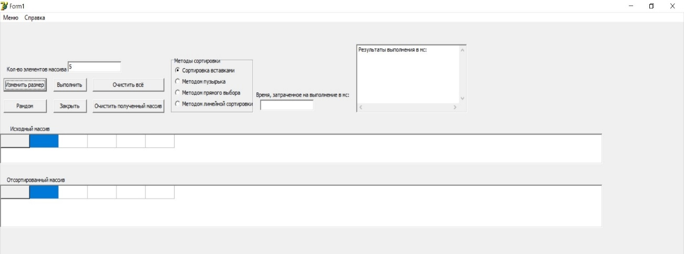

Рисунок 1 – Окно программы

Для задания размера массива необходимо нажать на поле ввода, указанное стрелкой на рисунке 2, а затем нажать на кнопку “Изменить размер” для подтверждения изменения размера массива.

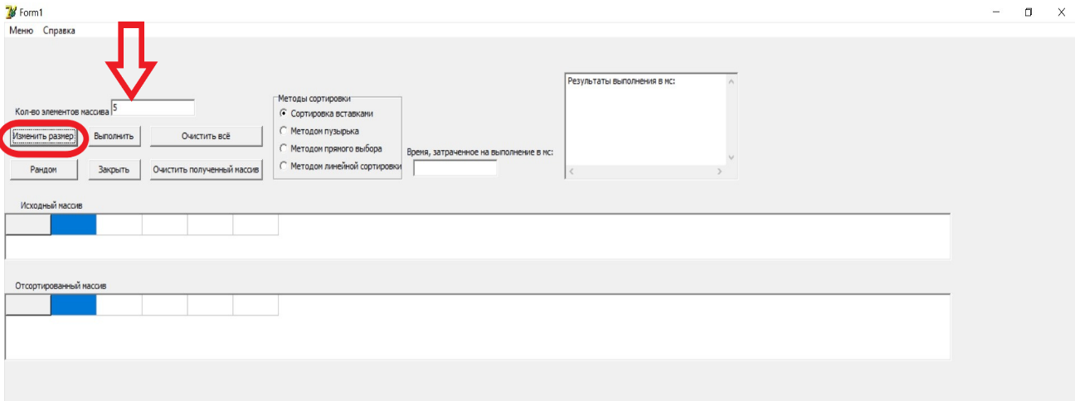

Рисунок 2 – Изменение размера массива

Затем нужно заполнить данный массив. Сделать это можно двумя способами.  
1) Нажать на кнопку рандом  
2)Самому заполнить информацию, нажимая на каждую ячейку, как это показано на рисунке 3.

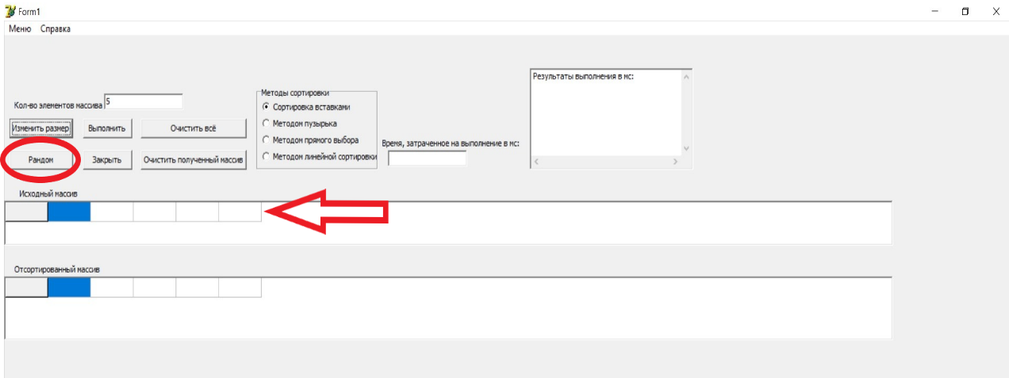

Рисунок 3 – Заполнение массива

После этого необходимо выбрать каким способом будет происходить сортировка элементов в массиве. Всего программой предусмотрено четыре способа сортировки: “Сортировка вставками”, “Метод пузырька”, “Метод прямого выбора” и “Метод линейной сортировки”. Вы можете выбрать любой один из перечисленных выше методов сортировки. Их расположение в окне программы показано на рисунке 4. Так же предусмотрен вывод затраченного времени программой на совершение сортировки массива в мс ( мили секундах )

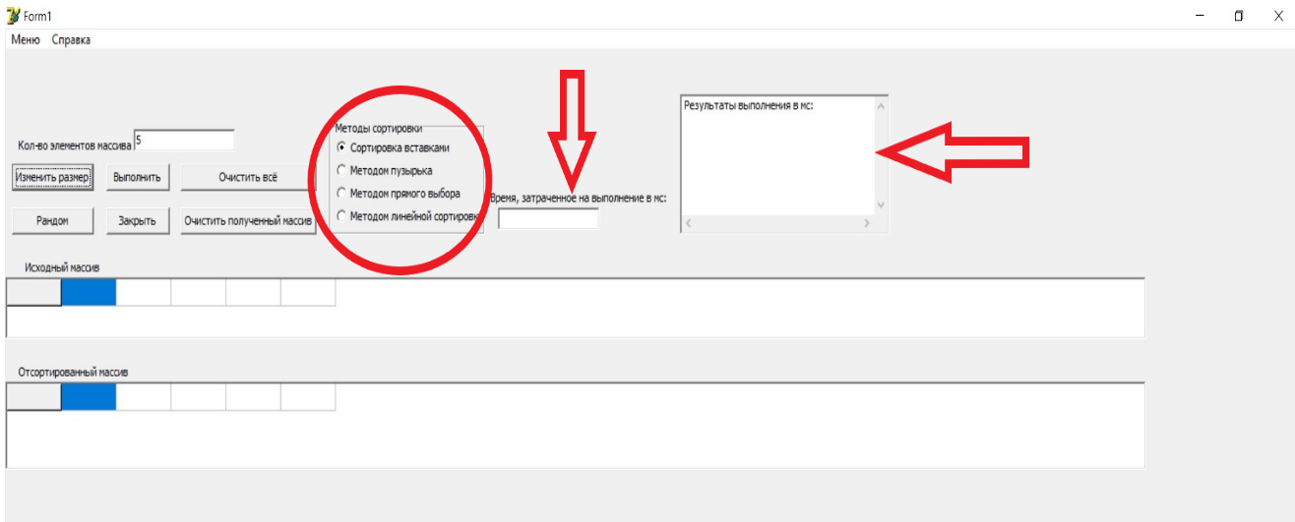

Рисунок 4 – Методы сортировки

Если же элементы массива или размер массива введены неправильно, то на экране появится соответствующее информационное сообщение об ошибки, как показано на рисунке 5.

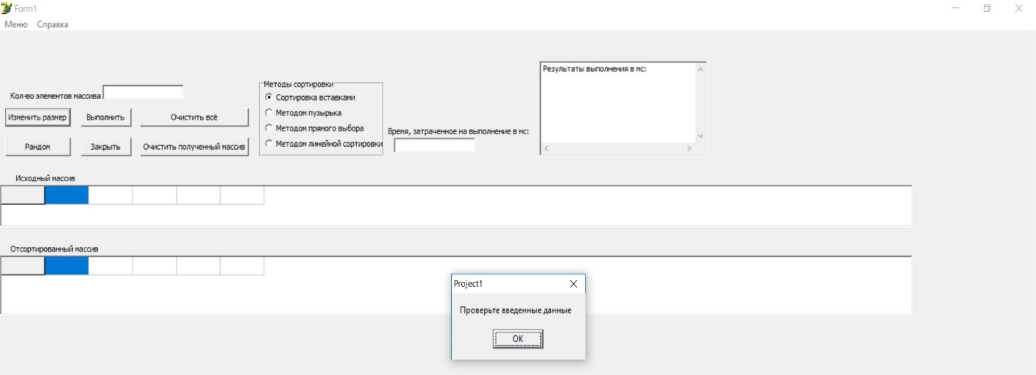

Рисунок 5 – Сообщение об ошибке

Для того, чтобы очистить исходный и отсортированный массивы, а также результаты выполнений, следует нажать кнопку “Очистить всё”. Для очистки только отсортированного массива, следует нажать кнопку “Очистить полученный массив” (рисунок 6).

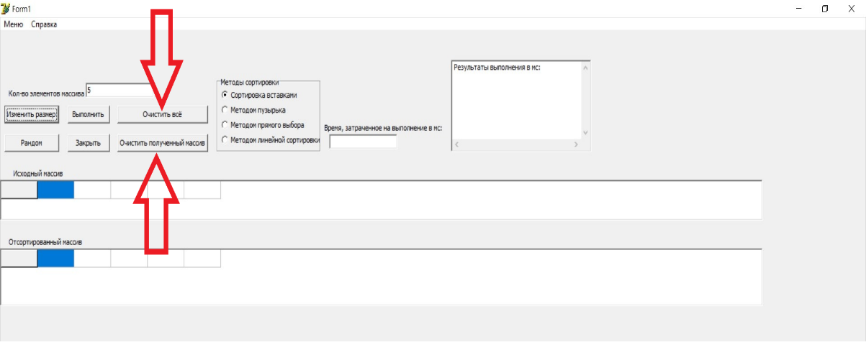

Рисунок 6 – Варианты очистки данных

Для выхода из программы нужно нажать «меню»\«выход» или кнопку “Закрыть”(рисунок 7).

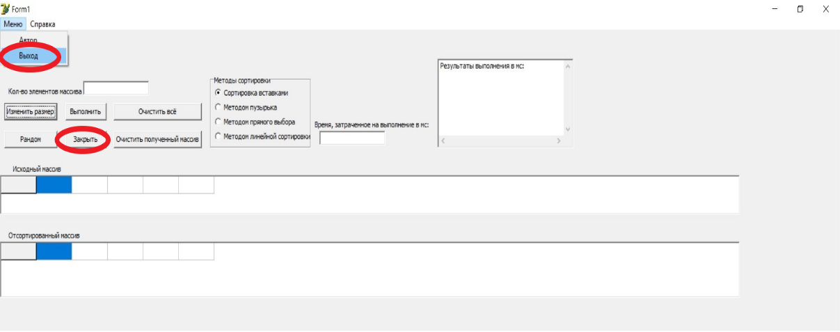

Рисунок 7 – Выход из программы

Также доступен просмотр справочной информации. Для этого нужно нажать на «Cправка» в верхнем левом углу диалогового окна программы, появится новое окно с информацией (Рисунок 8).

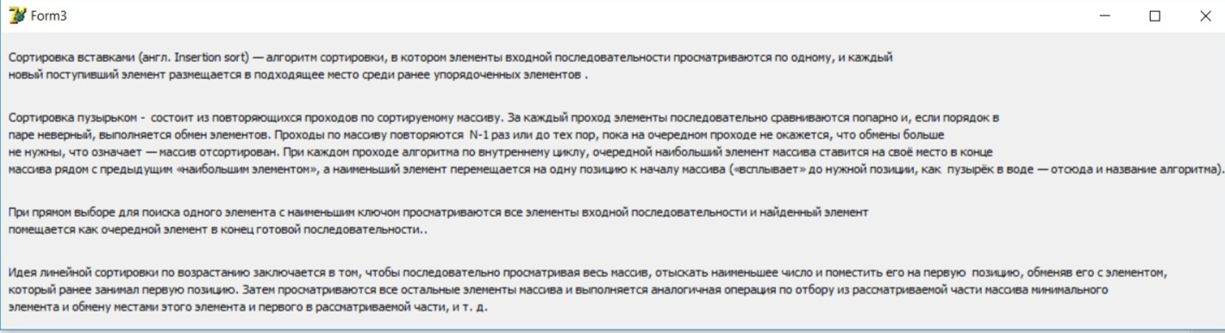

Рисунок 8 – Справочная информация

Если в меню нажать на вкладку «Автор работы», то появится новое окно, содержащее определённую информацию (Рисунок 9).

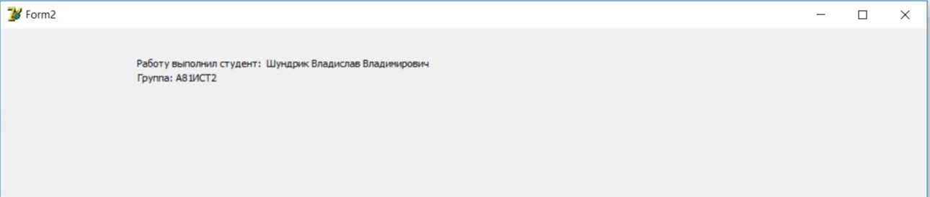

Рисунок 9 – Автор работы

При правильном выполнении, программа будет иметь следующий вид (рисунок 10).

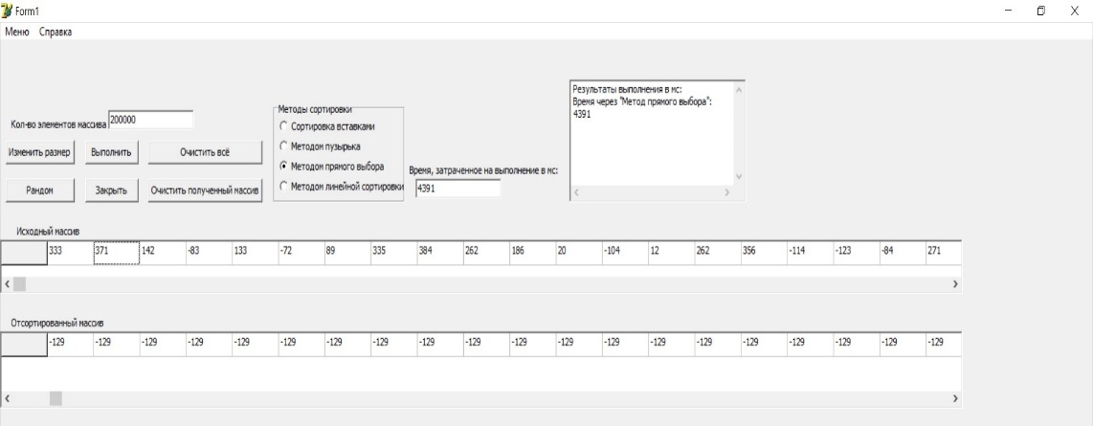

Рисунок 10 – Выполненная программа

# Заключение

В ходе написания курсового проекта на тему “Сортировка линейных массивов” была разработана специальная программа в среде визуального программирования Delphi. С помощью которой были закреплены знания о методах сортировки линейных массивов.

Программа значительно облегчает работу в понимании темы “ Сортировка линейных массивов ”, то , как они работают и как сортируются.

Разработанная программа позволяет сэкономить время преподавателям для объяснения